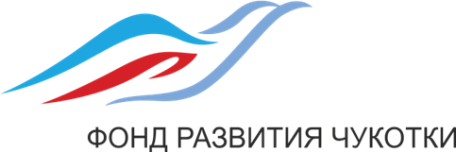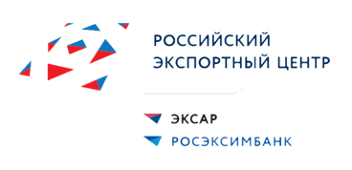

Приглашаем Вас посетить семинар «Основы экспортной деятельности»

Когда: 12 декабря 2020 г. с 10:00 до 18:00
Где: онлайн, из любой точки России
Контакты: (+7) (423) 293-60-06, info@alter-vl.ru
Участие бесплатное! Количество мест ограничено!

Для кого: субъекты малого и среднего предпринимательства Приморского края. Широкий круг компаний, как не осуществляющих экспортную деятельность, только планирующих, так и действующих экспортеров.
Практическая ценность:
- Общий обзор таможенного регулирования
- Разбор формы таможенного контроля
- Классификация товаров и ТН ВЭД ЕАЭС и основные правила интерпретации
- Таможенные платежи
- Решения таможенных органов по классификации товаров
- Применение критериев достаточной переработки и правила адвалорной доли
- Ответственность за нарушения в сфере таможенного дела

Мероприятие проводит сертифицированный тренер Школы экспорта РЭЦ
+7 908 993-60-06 Регистрация по номеру
Мероприятие проходит на бесплатной основе! Регистрация обязательна!

